Публичный доклад директора школы

за 2016 - 2017 учебный год

- Введение
- Общая характеристика школы
- Справка по педагогическому составу
- Анализ работы начальной школы
- Анализ работы заместителей директора по УР
- Отчет заместителя директора по ВР
- Отчет по внеклассной работе (физическая культура)
- Отчет о работе з/л «Радуга»
- Состав обучающихся
- Структура управления
- Особенности образовательного процесса
- Режим работы ОУ
- Кадровый состав
- Условия осуществления образовательного процесса
- Медицинская служба
- Безопасность
- Задачи школы на 2017-2018 учебный год

Введение
Уважаемые ученики, родители, посетители сайта!
Новый Публичный доклад отражает состояние и результаты деятельности МОУ «Средняя общеобразовательная школа №13» в 2016-2017 учебном году. В данном документе содержится информация о том, чем живет школа, как работает, чего она достигла к концу учебного года, какие у нее проблемы, перспективы, приоритеты и основные направления развития.
Главная задача российской образовательной политики - обеспечение современного качества образования на основе сохранения его фундаментальности и соответствия актуальным и перспективным потребностям личности, общества и государства. Для решения этой задачи в школе разработана и реализуется Программа развития образовательного учреждения «От профильной школы к лицею».
Главная цель деятельности педагогического коллектива школы - способствовать развитию личностной и практической направленности обучения в школе, обеспечивающей подготовку социально компетентного выпускника, обладающего сохранным здоровьем, навыками самостоятельности, саморазвития, творчества, способности к самореализации, высокой мотивацией к созидательной деятельности, с активной гражданской позицией.
Школа – это маленькое государство в большом мире. Такое государство заявило о своем образовании в 1937 году. В настоящее время школа является одной из крупнейших в городе. Здесь получают аттестат зрелости более тысячи учащихся. На протяжении всей своей истории школа показывает высокие результаты образовательной деятельности. Наши выпускники трудятся в самых разнообразных отраслях экономики, культуры, здравоохранения, образования, сфере обслуживания, приводят в нашу школу уже своих детей.

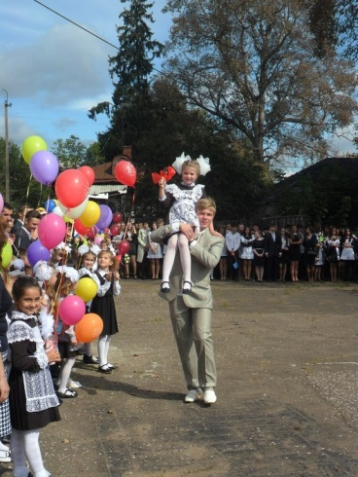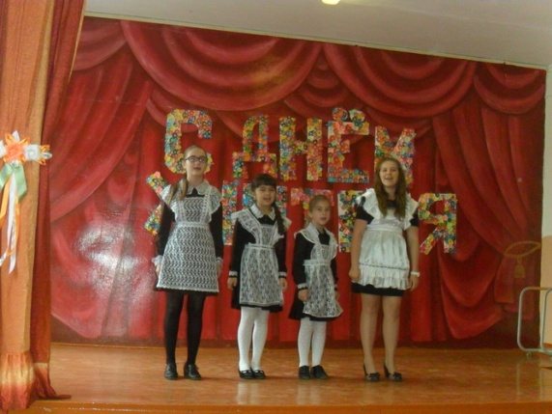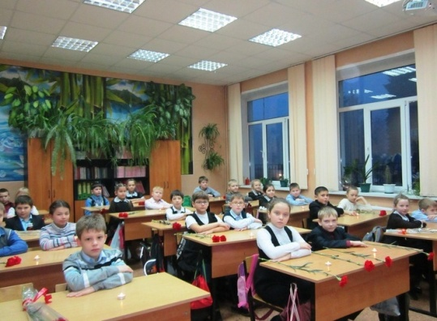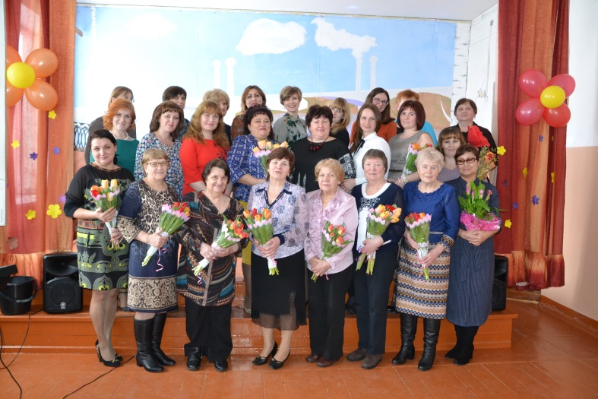
Школа – ежегодный призер спартакиады школьников.
Значительно улучшилась материально- техническая база школы, повысилась комфортность образовательной среды школы. Увеличилось количество обучающихся, повысилась успеваемость и качество обучения.

Общая характеристика школы
Полное наименование ОУ: Муниципальное общеобразовательное учреждение «Средняя школа № 13»

Вид учреждения: Средняя общеобразовательная школа
Тип учреждения: Бюджетное учреждение
Учредитель: Администрация г.Кимры Тверской области
Адрес ОУ: 171506,Тверская область, г.Кимры, ул.Ленина, д.11
Телефон: 8(48236)3-12-96
Электроннаяпочта: school13kimry@mail.ru
Сайт: kimry13.nethouse.ru
Лицензия на
образовательную деятельность: № 423от17.12.2014 г. Серия 69Л01 №0000823
Государственная аккредитация: №77 от 23.12.2014 г. Серия 69А01 № 0000169
Директор: Кузнецова Светлана Борисовна
Банковские реквизиты: ИНН 6910009013
КПП 691001001
р/с 40701810900001000059
Отделение Тверь г.Тверь
БИК 042809001
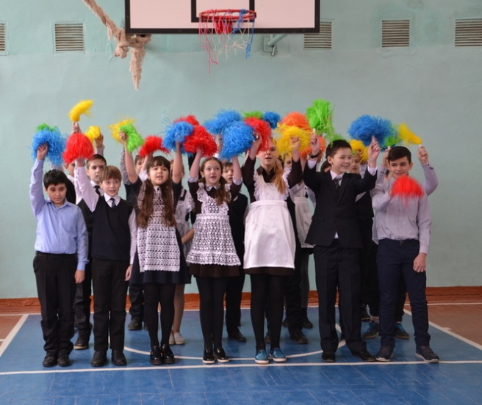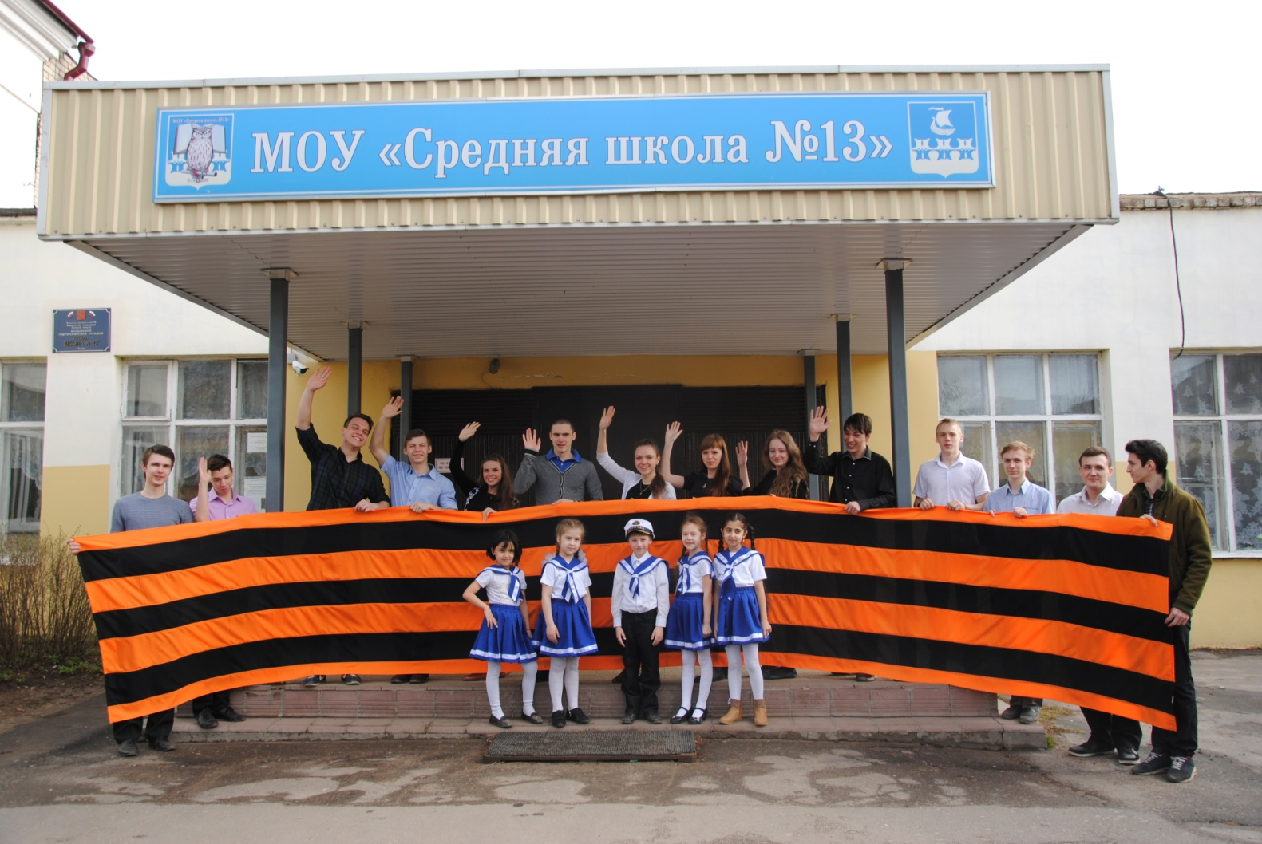

С П Р А В К А
по педагогическому составу за 2016-2017 учебный год
Всего педагогических работников на 31.05.2017 г. – 36 чел.
Из них:
основные работники – 31 чел.,
совместители – 5 чел.
Возраст:
средний возраст пед. работников – 45,6 лет
Категории:
имеют категории – 23 чел.,
из них:
высшая категория – 14 чел.
первая категория – 8 чел.
Средняя заработная плата пед. работников – 24540 руб.

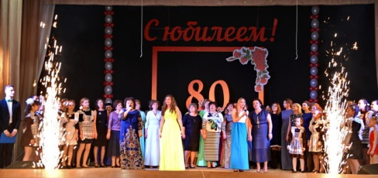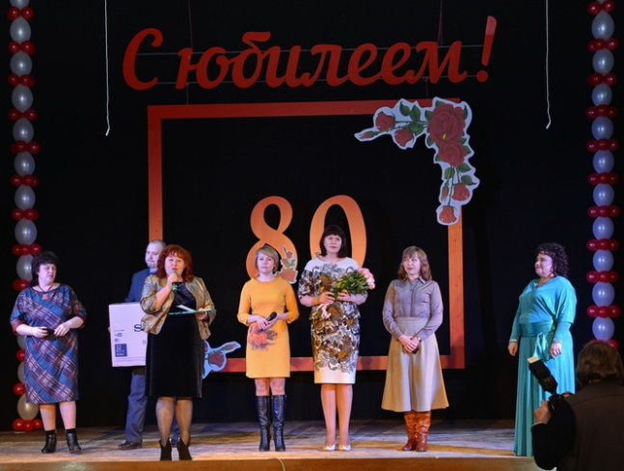

Анализ работы начальной школы
Заместителя директора по УВР НОО
ИЗМАЙЛОВОЙ ТАТЬЯНЫ МИХАЙЛОВНЫ
В 2016-2017 учебном году перед педагогами начальной школы стояла цель:
Продолжить работу по обеспечению качества обучения, выявлять и развивать способности каждого ученика, формировать духовно богатую, свободную, физически здоровую, творчески мыслящую личность, обладающей прочными базовыми знаниями за курс начальной школы, реализация ФГОС.

I. Информационная справка.
В начальных классах на начало года обучалось 221 ученик, на конец учебного года – 217. Обучение велось по программе «Школа России» в режиме пятидневной рабочей недели, в 8 общеобразовательных классах.
Урок длится 45 минут, график перемен составлен с учетом графика питания, согласно нормам СанПиН. Минимальная перемена – 10 минут, максимальная – 15 минут в соответствие с рекомендациями САНПиН. Первые классы обучались по безотметочной системе по ступенчатому режиму работы: сентябрь – октябрь 3 урока по 35 минут, ноябрь-декабрь 4 урока по 40 минут, январь – май 4 урока по 45 минут. При составлении расписания учтена недельная нагрузка учащихся и уроки чередуются согласно баллу трудности предмета.
При сравнении количества обучающихся за последние три года мы видим следующую картину:
2014-2015 уч. год | 2015-2016 уч. год | 2016-2017 уч. год
225 учащихся | 227 учащихся | 217 учащихся
Как видно из таблицы, уменьшилось количество классов-комплектов на 1 и средняя наполняемость классов в начальной школе составляет 27,1человек.
Задачи, поставленные в прошлом учебном году, решал педагогический коллектив в составе 8 учителей начальных классов, учителя-логопеда ( Лакина М.В.), учителя психолога ( Коромыслова Н.А.), а так же учителей-предметников (физической культуры, иностранного языка).

Сведения о кадровом составе педагогов начальных классов представлены в следующих диаграммах:

- По уровню образования:

- По стажу работы:

- По категории:

Обучение и повышение квалификации кадров осуществляется по нескольким направлениям. Систематическое прохождение аттестации, требующее курсовой подготовки (1 раз в три года), работа внутри ГМО учителей начальных классов (обмен опытом), самообразование (работа над методической темой).
Анализируя деятельность педагогов начального звена по использованию информационных компьютерных технологий в образовательном процессе, следует отметить, что все учителя используют данные знания и умения при подготовке документации и в учебном процессе.
Выводы:
- в начальной школе имеется сложившийся коллектив опытных педагогов, способных успешно реализовать поставленные задачи;
- сохраняются стабильные показатели численности детей, что говорит о конкурентоспособности школы.
- Итоги 2016-2017 учебного года показаны в таблице:
Класс | ФИО учителя | Кол-во уч-ся | Отличники | «5» и «4» | С одной тройкой |  | Успеваемость | Качество знаний
1 А | Горячева О.В. | 30 | Н е а т т е с т у ю т с я
1 Б | Коромыслова Н.А. | 26
2А | Борзова Е.Б. | 27 | 3 | 11 |  | 5 | 100% | 51,9%
2 Б | Гусева С.В. | 25 | 2 | 11 |  | 1 | 96% | 54,2 %
3 А | Соколова Н.В. | 28 | 3 | 11 |  | 2 | 100% | 50 %
3 Б | Миргородская С.М. | 26 | 3 | 12 |  | 1 | 100% | 57,7%
4А | Тараканова М.С. | 27 | 2 | 13 |  | 1 | 100% | 55,6%
4 Б | Измайлова Т.М. | 28 | 6 | 9 |  | 5 | 100% | 53,6%
ИТОГО |  | 217 | 19 | 67 |  | 15 | 98% | 53,8%
аттестовано |  | 161 | 19 | 67 |  | 15 | 98% | 53,8%

С целью развития познавательной активности учащихся, с целью развития интереса к научным знаниям в феврале 2017 года был проведён школьный тур олимпиад среди учащихся 1-4 классов по математике, русскому языку.
К участию в муниципальном туре олимпиады были выдвинуты победители школьного тура:
- Егорова Ульяна 1А класс – русский язык
- Журавлёва Варвара 1А класс – русский язык
- Лаврентьева Милена 2Б класс – русский язык
- Портнова Виктория 2А класс – русский язык
- Тимонин Илья 3Б класс – русский язык
- Нефёдова Ника 4А класс – русский язык
- Тюрикова Елизавета 1Б класс – математика
- Лаврентьева Милена 2Б класс – математика
- Шишков Даниил 3Б класс – математика
- Яхияев Яхия 4Б класс – математика

Призёром муниципального этапа олимпиады по русскому языку стала ученица 2А класса – ПОРТНОВА ВИКТОРИЯ ( Приказ ОО №107 от 03.04.2017 года « О награждении победителей и призёров»)
06.04.2017 года прошёл муниципальный тур конференции « РАДУГА ПРОЕКТОВ». Победителями стали Бабаева Надежда (4А класс), Пучков Александр ( 4Б класс)

В 2016-2017 учебном году наша школа участвовала в международных и всероссийских конкурсах: Получили дипломы победителей и призёров, сертификаты участников:
- «INTOLIMPO.ORG» (русский язык, математика, окружающий мир , литературное чтение) – 124 учащихся,
- «ТОЧНЫЕ НАУКИ» (математика) – 78 учащихся,
- «Английский бульдог» (английский язык) -14 учащихся,
- «БИО ХИМ» (Окружающий мир) - 23 учащихся.

Исходя из вышеизложенного, перед учителями начальных классов поставлены следующие задачи на 2017-2018 учебный год по учебно-воспитательной работе:
      - Повышать качество знаний учащихся по предметам путем применения индивидуального, дифференцированного и личностно-ориентированного подходов и современных педагогических технологий;
      - Продолжить использование ИКТ и новых образовательных технологий в преподавании предметов;
      - Усилить работу с одарёнными детьми;
      - Продолжить работу со слабоуспевающими учащимися.
      - Каждому учителю серьёзно отнестись к повышению своего педагогического мастерства через систему курсов повышения квалификации, посещение городских семинаров, посещение уроков коллег, работать над индивидуальной темой по самообразованию.
      - Продолжить изучение нормативных документов, методических писем Министерства образования и т.д. с целью повышения профессиональной компетентности.
- Успешно осуществлялась работа предметных кружков:

№ | Название кружка | Количество часов | класс | ФИО учителя
1 | Занимательная математика | 1 | 1А | Горячева Ольга Валентиновна
2 | Занимательная математика | 1 | 1Б | Коромыслова Наталия Алексеевна
3 | Волшебный карандаш | 1 | 2А | Борзова Елена Борисовна
4 | Занимательная математика | 1 | 2Б | Гусева Светлана Валерьевна
5 | Юный математик | 1 | 3А | Соколова Наталия Вячеславовна
6 | Математический калейдоскоп | 1 | 3Б | Миргородская Светлана Михайловна
7 | Занимательный  русский язык | 1 | 4А | Тараканова Марина Станиславовна
8 | Занимательная математика | 1 | 4Б | Измайлова Татьяна Михайловна

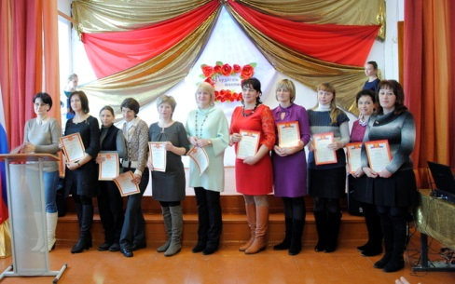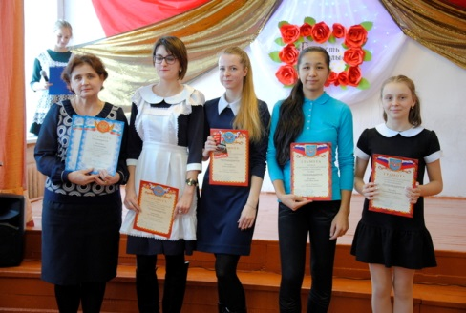
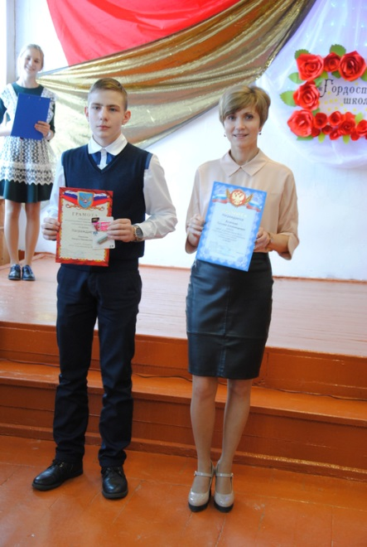

Анализ работы заместителей директора по УР
за 2016-2017 учебный год
(среднее и старшее звено)
В работе с учащимися школа в 2016 -2017 учебном году руководствовалась законом РФ « Об образовании», Типовым положением об общеобразовательных учреждениях, уставом школы, документами областного Министерства образования и внутришкольными приказами и положениями.
Уровень учебной нагрузки на ученика не превышал предельно допустимого. Школьный компонент был распределен на изучение предметов по учебному плану и на индивидуальные занятия с учащимися.
В связи с нехваткой кабинетов учащиеся 2 – х классов занимались во вторую смену.
В 2016-2017 учебном году школа работала в режиме 5- дневной недели, всего в школе 22 – класс- комплекта, в которых на конец года обучалось 547 человек.
Анализ успеваемости учащихся.
На I ступени – 8 классов, в них обучалось - 217 человек
На II ступени – 10 классов – 258 человек
На III ступени – 4 класса – 72 человека
В 2016-2017 учебном году увеличилось общее количество учащихся на 6 человек (1,1%). Средняя наполняемость класса составляет 24,9. Задача на следующий учебный год продолжить работу по сохранению контингента обучающихся.
Сравнительный анализ успеваемости обучающихся
 | 2011-2012 | 2012-2013 | 2013-2014 | 2014-2015 | 2015-2016 | 2016-2017
Всего  учащихся | 503/455 | 546/483 | 542/489 | 535/481 | 541/492 | 547/560
Окончили на «5» | 49 11% | 51 10,6% | 54 11,1% | 71 14,7% | 58 11,8% | 50  10,2%
Окончили на «4» и «5» | 181 40% | 188 39% | 197 40,3% | 178 37% | 192 39% | 187  38,1%
Неуспевающие | 15 3,3% | 19 3,9% | 7 1,4% | 7 1,5 | 6 1,2 | 3  0,6%
Переведено с академической задолжностью | 9 2% | 11 2,3% | 7 1,4% | 5 1,1% | 6 1,2 | 3  0,6%
Оставлены на повторный год | 6 1,3% | 8 1,5% | 0 0% | 2 0,4% | 0 | 0
УО | 96,7% | 96,1% | 98,6% | 98,5% | 98,8 | 99,4%
УКО | 52,3% | 51,5% | 52,1% | 52,5% | 51,4 | 48,6%
Сравнительна таблица качества по классам

Крайней важной задачей является деятельность школы по вооружению учащихся базовыми знаниями. Школа работает над проблемой предупреждения неуспеваемости учащихся, проблемой пропусков уроков. Ежедневно контролировалось посещение учащихся в каждом классе, ежемесячно сдавались отчеты в ОО по работе с учащимися, часто не посещающими уроки. В 2016-2017 учебном году,3 человека переведены с академической задолжностью, которая должна быть ликвидирована в течении первой четверти 2017-2018 учебного года (что на 3 человека меньше, чем в прошлом учебном году). УО ниже 100% в 8 «Б» ,10«Б», 2 «Б». За последние 6 лет можно наблюдать положительную динамику успеваемости.
Наряду с базовыми предметами в учебный план были включены и новые предметы. В 7-А классе «Введение в химию». В 9 классах часы технологии отданы на предпрофильную подготовку.
Развитие творческого потенциала личности учащихся является одним из ведущих направлений нашей школы, поэтому в ней стала складываться определённая система работы с одарёнными, талантливыми детьми. Работа факультативов, элективные курсы, подготовка и участие в олимпиадах, написание рефератов и их защита, научно-практические конференции – всё это способствует созданию определённого опыта организации исследовательской деятельности учащихся в школе.
В 2016-2017 уч. году в школьном этапе всероссийской олимпиаде школьников участвовало 174 (51,6%) учащихся 5-11 классов (Число участников снизилось на 7%). По итогам школьного этапа предметных олимпиад 98 учащихся стали победителями и 119 учащихся – призёрами.
Приняли участие на муниципальном этапе 74 обучащихся, победителями стали 11 учащихся призёрами -17 учащихся по 18 предметам.
На региональном этапе нашу школу представляли 5 учащихся на3 олимпиадах:
предмет | класс | Ф. И. ученика
Физическая культура | 11 «А» | Греков Д.
Физическая культура | 10 «А» | Ткаченко А.
ОБЖ | 10 «Б» | Гаврилюк А.
ОБЖ | 11 «А» | Титова А.
История | 9 «А» | Долгова В.
Экономика | 10 «А» | Васин А.
Экономика | 11 «Б» | Любимкина А.
Обществознание | 11 «Б» | Любимкина А.
Избирательное право | 9 «А» | Долгова В.

По результатам III (регионального) этапа 1 учащийся стал победителем:
по физической культуре: Греков Д. (11 кл.) победитель (учитель Платонова Л. А.)
и 2 обучающихся стали призерами:
Ткаченко А. (10 кл.) призер (учитель Гриневич Т. Ю.)
Гаврилюк А. (10 кл.) призер (учитель Тихомирова И. А.)
Сравнительный анализ победителей олимпиад за 5 лет
 | 2011-2012 | 2012-2013 | 2013-2014 | 2014-2015 | 2015-2016 | 2016-2017
Победитель | 11 | 7 | 9 | 6 | 10 | 11
Призер | 23 | 33 | 14 | 12 | 16 | 17
Всего | 34 | 40 | 23 | 18 | 26 | 28
Важно отметить, что количество победителей и призеров увеличилось как на муниципальном уровне, так и на региональном.
Важным направлением работы с учащимися остается участие школьников в дистанционных всероссийских и международных олимпиадах и конкурсах. В 2016-2017 учебном году 214 уч-ся 5-9 классов приняли участие в предметных олимпиадах «Олимпус» (26 лауреатов), Всероссийский дистанционный конкурс по математике, физике, информатике, истории , русский язык, литература, английский язык, географии, физической культуре.
В 2016-2017 учебном году учащиеся принимали участие в муниципальных мероприятиях:
- Интеллектуальная игра «Что? Где? Когда?» ,
- Интеллектуальный марафон для 6-х классов (английский язык -2 место)
- Математическая викторина для 5-х классов
- Конкурс презентаций по физике (2 место)
- Конкурс презентаций по информатике (2 место)
- Городская конференция « Мастера исследования» (3 место-биология)
-городские викторины по обществознанию и праву (Поговорим о правах - 2 место, знатоки избирательного права – 1 место, брейн-ринг (6-7) – 1 место)

Школа продолжает внедрять профильное обучение на старшей ступени обучения. В 2016-2017 учебном году созданы два 10- х класса естественнонаучный профиль и общеобразовательный класс. Продолжали работать два 11 класса: естественнонаучный профиль и социально-экономический. Контингент профильных классов был формирован на основе учащихся 9-х классов нашей школы и школ города.
Анализ экзаменов
9 классы:
Учащиеся 9-х классов хорошо справились с государственной итоговой аттестацией.
На конец 2016-2017 учебного года в школе выпускались два девятых класса, в них обучались 43 человека. Все 43 человека были допущены к итоговой аттестации.
Письменный экзамен по математике в 9 классе (ОГЭ)
Всего в классе | 9 «А» - 24 | 9 «Б» - 19 | Всего - 43
Выбрали экз. | 24 | 19 | 43
Сдали на «5» | 5 (21%) | 3 (16%) | 8 (19%)
На «4» | 11 (46%) | 9 (47%) | 20 (47%)
На «3» | 8 (33%) | 7 (37%) | 15 (34%)
На «2» | 0 | 0 | 0
Средний оцен. балл | 3,9 | 3,8 | 3,9
Средний тест.балл | 16,7 | 15,8 | 16,3
Выше год. | 9 (38%) | 8 (42%) | 17 (40%)
Подтвердили год. | 13 (54%) | 11 (58%) | 24 (55%)
Ниже год. | 2 (8%) | 0 | 2 (5%)
Повысили итоговую оценку | 9 (38%) | 8 (42%) | 17 (40%)
Понизили итоговую оценку | 0 | 0 | 0

Письменный экзамен по русскому языку в 9 классе (ОГЭ)(без пересдачи)
Всего в классе | 9 «А» - 24 | 9 «Б» - 19 | Всего - 43
Выбрали экз. | 24 | 19 | 43
Сдали на «5» | 12(50%) | 8(42%) | 20 (47%)
На «4» | 10(42%) | 6 (32%) | 16 (37%)
На «3» | 2(8%) | 4(21%) | 6 (14%)
На «2» | 0 | 1 (5%) | 1 (2%)
Средний оцен.балл | 4,4 | 4,1 | 4,3
Средний тест.балл | 33,1 | 30,2 | 31,7
Выше год. | 14 (58%) | 13 (68%) | 27(63%)
Подтвердили год. | 10 (42%) | 5 (27%) | 15 (35%)
Ниже год. | 0 | 1 (5%) | 1 (2%)
Повысили итоговую оценку | 14 (58%) | 13 (68%) | 31(60%)
Понизили итоговую оценку | 0 | 0 | 0
Результаты экзаменов по выбору
Предмет Английский язык

№  п/п | Количество участников  ОГЭ  (чел.) | Получили отметку |  |  |  |  | Подтвердили годовые отметки |  | Получили отметки выше годовых |  | Получили отметки ниже  годовых |  | Средний оценочный балл | Средний тестовый балл
 |  | «5» | «4» | «3» | «2»
 |  | чел. | чел. | чел. | чел. | % | чел. | % | чел. | % | чел. | %
 | 2 | 0 | 2 | 0 | 0 | 0 | 0 | 0 | 1 | 50 | 1 | 50 | 4 | 50

Предмет Литература

№  п/п | Количество участников  ОГЭ  (чел.) | Получили отметку |  |  |  |  | Подтвердили годовые отметки |  | Получили отметки выше годовых |  | Получили отметки ниже  годовых |  | Средний оценочный балл | Средний тестовый балл
 |  | «5» | «4» | «3» | «2»
 |  | чел. | чел. | чел. | чел. | % | чел. | % | чел. | % | чел. | %
 | 1 | 0 | 1 | 0 | 0 | 0 | 0 | 0 | 0 | 0 | 1 | 100 | 4 | 15

Предмет Биология

№  п/п | Количество участников  ОГЭ  (чел.) | Получили отметку |  |  |  |  | Подтвердили годовые отметки |  | Получили отметки выше годовых |  | Получили отметки ниже  годовых |  | Средний оценочный балл | Средний тестовый балл
 |  | «5» | «4» | «3» | «2»
 |  | чел. | чел. | чел. | чел. | % | чел. | % | чел. | % | чел. | %
 | 24 | 0 | 8 | 15 | 1 | 4 | 4 | 17 | 0 | 0 | 20 | 83 | 3 | 23

Предмет Физика

№  п/п | Количество участников  ОГЭ  (чел.) | Получили отметку |  |  |  |  | Подтвердили годовые отметки |  | Получили отметки выше годовых |  | Получили отметки ниже  годовых |  | Средний оценочный балл | Средний тестовый балл
 |  | «5» | «4» | «3» | «2»
 |  | чел. | чел. | чел. | чел. | % | чел. | % | чел. | % | чел. | %
 | 6 | 2 | 1 | 3 | 0 | 0 | 4 | 67 | 0 | 0 | 2 | 33 | 4 | 23

Предмет География

№  п/п | Количество участников  ОГЭ  (чел.) | Получили отметку |  |  |  |  | Подтвердили годовые отметки |  | Получили отметки выше годовых |  | Получили отметки ниже  годовых |  | Средний оценочный балл | Средний тестовый балл
 |  | «5» | «4» | «3» | «2»
 |  | чел. | чел. | чел. | чел. | % | чел. | % | чел. | % | чел. | %
 | 11 | 3 | 4 | 4 | 0 | 0 | 6 | 55 | 3 | 27 | 2 | 18 | 4 | 22

Предмет Обществознание

№  п/п | Количество участников  ОГЭ  (чел.) | Получили отметку |  |  |  |  | Подтвердили годовые отметки |  | Получили отметки выше годовых |  | Получили отметки ниже  годовых |  | Средний оценочный балл | Средний тестовый балл
 |  | «5» | «4» | «3» | «2»
 |  | чел. | чел. | чел. | чел. | % | чел. | % | чел. | % | чел. | %
 | 13 | 1 | 9 | 3 | 0 | 0 | 9 | 69 | 3 | 23 | 1 | 8 | 4 | 29

Предмет Химия

№  п/п | Количество участников  ОГЭ  (чел.) | Получили отметку |  |  |  |  | Подтвердили годовые отметки |  | Получили отметки выше годовых |  | Получили отметки ниже  годовых |  | Средний оценочный балл | Средний тестовый балл
 |  | «5» | «4» | «3» | «2»
 |  | чел. | чел. | чел. | чел. | % | чел. | % | чел. | % | чел. | %
 | 12 | 2 | 7 | 3 | 0 | 0 | 3 | 25 | 2 | 17 | 7 | 58 | 4 | 22

Предмет Информатика

№  п/п | Количество участников  ОГЭ  (чел.) | Получили отметку |  |  |  |  | Подтвердили годовые отметки |  | Получили отметки выше годовых |  | Получили отметки ниже  годовых |  | Средний оценочный балл | Средний тестовый балл
 |  | «5» | «4» | «3» | «2»
 |  | чел. | чел. | чел. | чел. | % | чел. | % | чел. | % | чел. | %
 | 16 | 2 | 6 | 8 | 0 | 0 | 12 | 75 | 1 | 6 | 3 | 19 | 4 | 16

11 классы:
В 2016-2017 учебном году учащиеся 11 классов писали сочинение (изложение) - условие допуска к государственной итоговой аттестации по образовательным программам среднего общего образовании. Все выпускники получили зачет по итоговому сочинению. Все выпускники 11 классов были допущены к государственной (итоговой) аттестации. Все экзамены учащиеся сдавали в форме ЕГЭ. Из 34 человек никто не сдавал экзамены в форме ГВЭ.

 | Кол-во  сдавших | На «2» | Средний  балл по школе
Русский язык | 34-100% | - | 71
Математика (базовая) | 34- 100% | - | 4,5
Математика (профильная) | 23 -68% | 1 | 54
Физика | 9- 26% | - | 62
Химия | 5-15% | -
Биология | 5-15% | - | 48
Литература | 3- 9% | - | 67
Информатика | 3-9% | - | 56
Обществознание | 18-53% | - | 69
География | 1-3% | - | 87
Английский язык | 2-6% | - | 72,5
История | 3-9%

Самые популярные предметы для сдачи ЕГЭ: математика (профильная), обществознание, физика. Непопулярными предметами при выборе для сдачи экзаменов является информатика, история и литература, география, английский язык. В 11 классе после сдачи экзаменов 34 человека (100%) получили аттестаты, из них 3 человек (8%) получили аттестат особого образца и награждены медалью « За успехи в учении» (Греков Д., Коваленко В., Любимкина А.)
Аттестация педагогических кадров
В 2016 - 2017 учебном году прошли аттестацию 4 человека. Из них:
на высшую категорию: Мазов С. Б., Платонова Л. А.
на соответствие с занимаемой должностью – Жапина Ж. Р., Цыгулев Е. В.
В 2016 - 2017 учебном году одним из направлений методической работы школы являлось совершенствование мастерства педагогических кадров через курсовую систему повышения квалификации. В этом году прошли курсовую переподготовку 17 человек (52 %), что на 6 человек больше, чем в 2015-2016 учебном году.
В школе функционируют 5 ШМО:
№ п/п | Руководитель ШМО | ШМО | Количество педагогов
 | Закатилова И. П. | учителей естественнонаучного цикла | 8
 | Хромова Н. А. | учителей гуманитарного цикла | 6
 | Гусева С. В. | учителей начальных классов | 10
 | Карцева Т. Ю. | учителей иностранного языка | 4
 | Гриневич Т. Ю. | учителей физкультуры и музыки | 13

Анализ качественного состава педколлектива (без совместителей) школы
В МОУ «Средняя школа № 13» в 2016 - 2017 учебном году работали 33 педагога, в том числе руководящих работников - 2.
Численность
 | 2016 - 2017
Всего педагогов | 34
Мужчин | 2
Женщин | 31
Возраст педагогов
 | 2016 - 2017
До 25 лет | 1 (3 %)
25 - 35 лет | 4 (12 %)
35 - 45 лет | 11 (34%)
45 - 55 лет | 12 (36 %)
55 и выше | 5 (15 %)

Образование | 2016- 2017
Высшее | 28 (85 %)
Среднее специальное | 5 (15 %)

Педагогический стаж
 | 2015 - 2016
до 2-х лет | 4 (12 %)
от 2 до 5 лет | 4 (12%)
от 5 до 10 лет | 1 (3%)
от 10 до 20 лет | 8(24 %)
свыше 20 лет | 16 (49 %)

Квалификация
Категория | 2015-2016 | 2016-2017
Без категорий | 4 (12,9%) | 6 (18%)
Соответствие | 4 (12,9%) | 7 (21%)
Первая | 9 (29,1%) | 7 (21%)
Вторая | 1 (1,2%) | -
Высшая | 13 (41,9) | 13 (40%)
Всего | 31 | 33
В течение года проводились следующие мониторинговые исследования:
Класс | Школьные | Муниципальные | Региональные | Федеральные
5 | Математика | Математика  Русский язык |  | История
6 | Математика  Биология | Английский язык
7 | Математика  Биология | История
8 | Математика  Биология | Физика  Математика  Русский язык  Химия
9 | Математика, русский язык  Биология  География, Химия, Физика, Информатика, Обществознание | География  Математика  Биология  Русский язык
10 | Математика  Биология | Математика  Информатика  Русский язык Обществознание | Обществознание
11 | Математика, Русский язык  Биология, География, Химия, Физика, Информатика, Обществознание, Английский язык | Математика  Русский язык | Математика | Биология
В 2016-2017 учебном году в школе работало на ступени ООО - 14 учебных кружков, 6 факультативных и элективных курса; на ступени С(П)ОО - 3 учебных кружка и 14 элективных курсов. Занятия проводились регулярно.
Уровень компетентности и методической подготовленности членов администрации школы достаточен для обеспечения квалифицированного руководства всеми направлениями учебно-воспитательного процесса.

Отчет заместителя директора по ВР
Ильясовой Н.А.
Воспитательная работа в 2016 – 2017 году строилась исходя из общей цели воспитательного процесса.
Цель воспитательного процесса: создание воспитательно-образовательной среды, способствующей формированию у школьников гражданской ответственности, духовности, культуры, инициативности, самостоятельности, толерантности, способности к успешной социальной адаптации.
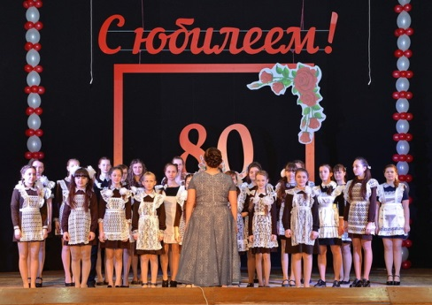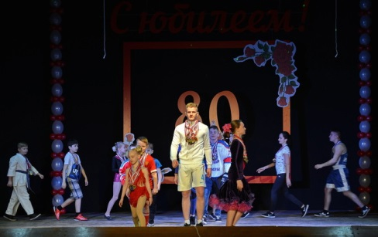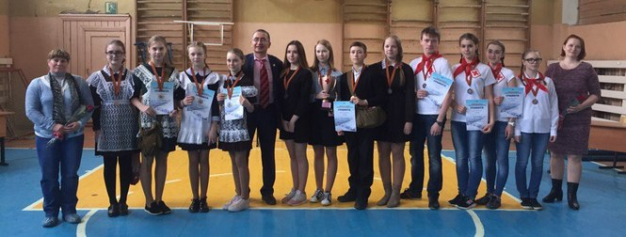
Результативность участия школы
в школьных и городских мероприятиях
2016-2017 учебного года
 | п/п | Наименование | Результат
Сентябрь |  | Праздник для учащихся «Школа, здравствуй!» | Участвовали
 |  | Митинг посвященный Дню солидарности в борьбе с терроризмом | Участвовали
 |  | Проведение Дня толерантности классных часов «Толерантность – дорога к миру» | Участвовали
 |  | Организация и проведение тематических уроков для учащихся 1 классов по ПДД | Участвовали
 |  | Выборы школьного самоуправления – ученическая конференция. | Участвовали
 |  | Единый урок, посвященный Дню финансиста (финансовой грамотности) для учащихся 9-11 классов | Участвовали
 |  | Муниципальный конкурс частушек по ПДД | 3 место Ильясова Ева 3 Б;  3 место Лаврентьева Милена 2 Б
 |  | Выборы Городского Совета старшеклассников | Участвовали
 |  | День пожилого человека. Тематические классные часы и поздравление ветеранов педагогического труда. | Участвовали
 |  | Мероприятие посвящение в первоклассники | Участвовали
 |  | День памяти г. Беслан | Участвовали
 |  | Школьный тур «Безопасное колесо 2016» | Участвовали
 |  | Кл. час . История Выборов | Участвовали
 |  | Посещение худ. галереи г. Кимры | Участвовали
 |  | Гор. конкурс рис. и поделок ПДД | Участвовали
 |  | Гор. Акция «Я- волонтёр» Выборы 2016 | Участвовали
 |  | Кросс Нации 2016 | Участвовали
 |  | Мини-футбол | Участвовали
 |  | 1-й школьный тур «Мисс Осень 2016» | Участвовали
Октябрь |  | Городская акция «Спеши делать добро» | Участвовали
 |  | Школьный этап городской игры Что? Где? Когда? | 1 место-11 А
 |  | Городская интеллектуальная игра Что? Где? Когда? | 1 место
 |  | Городской конкурс «Лучший сайт» | Участвовали
 |  | Школьные выборы «Учитель Года» | Участвовали
 |  | День учителя. День самоуправления. Концерт-поздравление. | Участвовали
 |  | Муниципальный конкурс школьных творческих мастерских «Мир прекрасен без наркотиков» | Участвовали
 |  | Городской конкурс школьных (студенческих) газет, посвященный юбилею города Кимры | Участвовали
 |  | Городской конкурс на лучший сайт образовательной организации, посвященный юбилею города Кимры «Виртуальная площадка города Кимры» | Участвовали
 |  | Городская спортивно-командная игра «Возьмемся за руки, друзья!» (1-11 класс) | Участвовали
 |  | Городская акция «Твой день – твоя жизнь» (на улицах города волонтеры предлагают жителям подписать однодневный контракт по отказу от вредных привычек) | Участвовали
 |  | Выборы в Молодежный Парламент города Кимры | Участвовали
 |  | Городской День призывника | Участвовали
 |  | Слет активистов деловой молодежи под девизом «Равнодушию – нет! Бездушию – нет! Наркомании твёрдое, четкое – нет!» | Участвовали
 |  | Торжественное вручение паспортов 14-летним подросткам, впервые получающим паспорт, акция «Мы - граждане России» | Участвовали
 |  | Мини-футбол | 3 место
 |  | Проведение и организация муниципального мероприятия по ПДД «Светофория» | Участвовали
 |  | День самоуправления | Участвовали
 |  | День учителя | Участвовали
 |  | Городская акция «Против курения» | Участвовали
 |  | День герба и флага Тверской обл. | Участвовали
 |  | Беседа с представителями прокуратуры г. Кимры «Наркотикам –нет!» | Участвовали
 |  | Городская игра «Брей-ринг» 1 место | 1 место
 |  | Школьный конкурс Мисс осень2016 | Участвовали
 |  | Школьный бал для 1-4 классов «Здравствуй Осень» | Участвовали
 |  | Городской конкурс школьных творческих работ «Мир прекрасен без наркотиков» | 3 место коллектив 5 А класса
 |  | Городской конкурс пластилиновых миниатюр «Мой любимый мультфильм» | 2 место Киселева Дарина 5 А  2 место Ильясова Ева 3 б
 |  | Городской конкурс школьных газет | Участвовали
 |  | Акция «Спешим делать добро» | Участвовали
 |  | Встреча с инспектором ГИБДД. | Участвовали
 |  | Общешкольное мероприятие по правам человека, ребёнка. | Участвовали
 |  | Общешкольные уроки мужества, посвященные Дню проведения военного парада на Красной площади в 1941 году | Участвовали
 |  | Городские мероприятия, посвященные Дню матери | Участвовали
 |  | Школьное мероприятия, посвященные Дню матери | Участвовали
 |  | Конкурс плакатов «Мы за ЗОЖ» | Участвовали
Ноябрь |  | Беседа с начальными классами с представителями совета старшеклассников «Безопасное пользование бытовыми электро-приборами» | Участвовали
 |  | Городской конкурс агитбригад «Все в твоих руках» | 2 место
 |  | Городское мероприятие «Федоровские чтения» | Участвовали
 |  | Школьный этап городского конкурса «Стихи народов Мира» | Участвовали
 |  | Массовое посещение кинотеатра «Волга» кинолента «28 панфиловцев» в рамках 75-й годовщине начало контрнаступления советских войск против немецко-фашистских войск в битве под Москвой | Участвовали
 |  | Городская акция «Лента жизни» посвященная междунар. Дню борьбы со СПИДом | Участвовали
 |  | Школьная акция и вахта памяти «День неизвестного солдата» | Участвовали
 |  | Митинг у обелиска «День неизвестного солдата» | Участвовали
 |  | Городская игра ¼ КВН Лиги Юниоров Тверской области 2016 | 1 место
 |  | Городские соревнования по стрельбе из пневматической винтовки | Участвовали
 |  | Школьная акция «День конституции России» | Участвовали
Декабрь |  | Городская акция «Внимание Новый Год!» | Участвовали
 |  | Школьный митинг «75 лет со дня освобождения города Калинин» | Участвовали
 |  | Городская экологическая акция «Сдай макулатуру – спаси дерево» | Участвовали
 |  | Городской конкурс елочных украшений | 1 место Какурин Герман  1 место Войнова Екатерина  1 место Сергеева Варвара
 |  | Городской конкурс декоративно-прикладного искусства «Новогодний каламбур» | 3 место Епишко Надежда 10 А  1 место Петросян Эвелина 9 А
 |  | Акции в рамках Всемирного Дня борьбы со СПИДом | Участвовали
 |  | Мероприятия, посвященные Дню неизвестного солдата. | Участвовали
 |  | Мероприятия, посвященные Международному дню антикоррупции (09.12) | Участвовали
 |  | Проведение мероприятий, посвященных Дню героев Отечества. | Участвовали
 |  | Школьная акция «Вахта памяти» »в честь памяти Романа Горбунова | Участвовали
 |  | Школьный фестиваль талантов «Гордость школы» | Участвовали

Февраль Январь |  | Всероссийская акция «Письма Победы» | Участвовали
 |  | Городская акция «Блокадный хлеб» | Участвовали
 |  | Городская акция «Жертвы полит. репрессий» | Участвовали
 |  | Заседание городского Совета старшеклассников | Участвовали
 |  | Мероприятия, посвященные Дню памяти снятия блокады Ленинграда | Участвовали
 |  | Ярмарка учебных мест  14.00 14.00 МОУ «СШ №1» МОУ «СШ №11» | Участвовали
 |  | Школьный праздник «Прощание с азбукой» | Участвовали
 |  | Школьная акция «День Св. Валентина» | Участвовали
 |  | Социально-психологическое тестирование | Участвовали
 |  | Городское мероприятие открытие школьных отрядов ЮИД | Участвовали
 |  | Школьное мероприятие «Широкая Масленица» | Участвовали
 |  | Городской музыкальный фестиваль «Святое дело- Родине служить» | 2 место
 |  | Городская игра «Знатоки избирательного права» | 1 место
 |  | Школьный концерт «23 февраля» | Участвовали
 |  | Городской концерт «День православной молодежи» | Участвовали
 |  | Областной фестиваль КВН г. Тверь | 2 место
 |  | Мероприятия, посвященные Дню воинской славы России (Сталинградская битва) | Участвовали
 |  | Школьная акция «Валентинка» | Участвовали
 |  | Организация и проведение Дня молодого избирателя. | Участвовали
 |  | Участие в организации и проведении общегородского мероприятия «День здоровья» | Участвовали
 |  | Праздник посвящённый Дню защитника Отечества. Конкурс военной песни 1-11 класс | Участвовали
Апрель Март |  | Школьный концерт «8 марта» | Участвовали
 |  | Областная игра ½ КВН Лиги Юниоров Тверской области 2016 | 1 место
 |  | Городская акция «Белая ромашка» 24 марта День борьбы с туберкулезом | Участвовали
 |  | Юбилейная неделя (80-летие МОУ СШ №13) | Участвовали
 |  | Юбилейный концерт посвященный 80-тилетию школы №13
 |  | Мероприятия, посвященные Дню присоединения Крыма к России (18.03) | Участвовали
 |  | Заседание городского Совета Старшеклассников | Участвовали
 |  | Городской праздник детского чтения, посвященный Международному дню детской книги | Участвовали
 |  | Выставка школьной библиотеки «Год экологии в России» | Участвовали
 |  | Городская интеллектуальная игра «Поговорим о правах» | 2 место
 |  | Акция «Все на лед» | Участвовали
 |  | Городская акция «На зарядку становись» | Участвовали
 |  | Школьный этап городского конкурса чтецов | Участвовали
 |  | Городская акция «День Космонавтики» | Участвовали
 |  | Городской конкурс рисунков ПДД | 2 место кол. 5 А класса  2 место кол. 3А класса  1Место Ильясова М. 6 Б
 |  | Городские соревнование санитарных постов | Санпост 2 место  сувенир- 1 место  Худ.самод. 3 место
 |  | Школьный конкурс рисунков 1-2 класс «Ура, каникулы!» | Участвовали

Апрель Участвовали  Участвовали  Городской фестиваль «Кимрские жемчужины» Специальная номинация «Лучшая авангардная коллекция»  Всероссийский субботник Участвовали  Школьный день смеха Участвовали  Всемирный День здоровья (7 апреля) – весёлые старты. Участвовали  День космонавтики. Тематические классные часы. Выпуск стенгазет. Участвовали  Организация и проведения месячника по профилактике правонарушений Участвовали  Старт акции «Георгиевская ленточка». Участвовали  Организация и проведения месячника по профилактике правонарушений Участвовали  Май | - 121 | Городской конкурс рисунков «Буквиница» | 2 место Разумовская Анастасия  2 место Сорокин Иван  3 место Сытёнков Тимофей  3 место Гневашева Вероника  3 место Дурицын Борислав  - место Шарабаева Карина
 | - 122 | Выставка школьной библиотеки | Участвовали
 | - 123 | Городской конкурс открыток «Тебе любимый город посвящается» | 1 место Васильев Радион  2 место Торгашина Василиса  - место Алексанян Давид
 | - 124 | Городская акция СТОП/ВИЧ | Участвовали
 | - 125 | Городской конкурс юноармейских отрядов и пост №1 | Участвовали
 | - 126 | Благоустройство воинских захоронений | Участвовали
 | - 127 | Школьный концерт «9 мая» | Участвовали
 | - 128 | Участие в городском шествии «Бессмертный полк» | Участвовали
 | - 129 | Участие в городском концерте «9 мая» | Участвовали
 | - 130 | Участие в митинге у обелиска «День Победы» | Участвовали
 | - 131 | Городские соревнования ЮИД отрядов | 2 место  2 место поделки  «Лучший капитан»
 | - 131 | Городские соревнования «Безопасное колесо» | - место
 | - 132 | Городской краеведческий конкурс «Экскурсия по городу Кимры в прошлое и настоящее» | 1 место
 | - 133 | Торжественная линейка посвященная последнему звонку в 9-х классах | Участвовали
 | - 134 | Торжественная линейка посвященная последнему звонку в 11-х классах | Участвовали
 | - 135 | Торжественная линейка посвященная последнему звонку в 4-х классах | Участвовали
 | - 136 | Торжественная линейка посвященная последнему звонку в 1-8 и 10-х классах | Участвовали
 | - 137 | Городская акция по благоустройству территории города «Мой город» | Участвовали
 | - 138 | Участие в легкоатлетической эстафете «Шиповка юных» | 3 место девочки
 | - 139 | Участие в легкоатлетическом марафоне имени А.Н. Туполева | 2 место Сергеева Варвара  3 место Баринов Андрей
 | - 140 | Мероприятие, посвященное Дню призывника | 2 место
В школе на протяжении многих лет идет работа по развитию ученического самоуправления.
В 2016-2017 учебном году в МОУ СШ № 13 работу ведет обновленный состав Совета старшеклассников.
В совет входят:
- Епишко Надежда
- Микиладзе Константин
- Васин Алексей
- Артемова Татьяна
- Куртасова Диана
- Никитина Яна
- Сагитдинова София
- Стукалов Данила
- Петров Дмитрий
- Гаврилюк Анжелика
- Ревнивых Елена
Председателем Совета был избран путем тайного голосования, стал ученик 11 А класса Сагитдинов Эрик. С учетом плана воспитательной работы школы был составлен план работы Совета старшеклассников.
В течение года регулярно проводятся заседания органа ученического самоуправления, где рассматривается план работы, ведется подготовка различных мероприятий.
Задачами деятельности школьного самоуправления являются:
- формирование активной преобразующей гражданской позиции школьников;
- усвоение личностью социальных норм через участие в общественной жизни школы;
- содействие становлению сплоченного коллектива как действенного средства воспитания учащихся;
- формирование у каждого из учеников сознательного, ответственного отношения к своим правам и обязанностям.
Школьный Совет старшеклассников включает в себя несколько групп:
Группа культуры
Группа спорта
Группа дизайнеры
Группа информации
В этом учебном году приняли участие во многих школьных и городских мероприятиях:
- 1 сентября
- Выборы
- День пожилого человека
- Поздравление учителей с Днём Учителя и 8 Марта
- Конкурс праздничных стенгазет, посвященных Дню Учителя
- Конкурс фотографий
- Фестиваль талантов «Гордость школы»
- Праздничная дискотека приуроченная к «Юбилея школы»
- Школьная акция «Почта Св. Валентина»
- Концерт, посвященный юбилею школы
- Мероприятия и акции, посвященные 72 – летию со дня Победы в ВОВ
- Веселая зарядка и др.
Самоуправление учащихся – это самостоятельность в проявлении инициативы, принятии решения и его реализации в интересах коллектива и организации.
Условиями сближения коллектива учителей и учеников является совместное участие в коллективной деятельности, высокая степень единства.
Совет старшеклассников старается помочь в организации дежурства, следит за порядком и дисциплиной учащихся, за внешним видом.
А так же представители совета старшеклассников вместе с классным руководителем 10 А класса Кузнецовой Татьяной Александровной ухаживают за могилой младшего сержанта, Романа Горбунова, выпускника МОУ «Средней школы №13», героически погибшего при исполнении воинского долга на Северном Кавказе.
Совет старшеклассников помогает организовать веселые старты, соревнования, эстафеты, мероприятия. Ведь здоровый образ жизни в наше время – это очень важно.
Участвуя в объединениях по интересам и в органах самоуправления, ребята учатся таким необходимым в жизни человека качествам, как умение принимать решения, взаимодействовать с товарищами, командовать и подчиняться, помогать другим осуществлять их предложения и привлекать к осуществлению собственных решений. За последний год выросла активность и интерес учащихся к различным творческим делам. Они сами проявляют инициативу, участвуют в составлении собственных сценариев. Еженедельно проводились внеплановые советы Старшеклассников для анализа проведенных мероприятий и для подготовки предстоящей работы.
Ученическое самоуправление обеспечивает участие всех школьников в управлении делами коллектива своего класса и школы, помогает руководству школы, педколлективу в осуществлении поставленных организаторских и воспитательных задач.
Организация самоуправления в школе повышает уровень воспитательной работы.
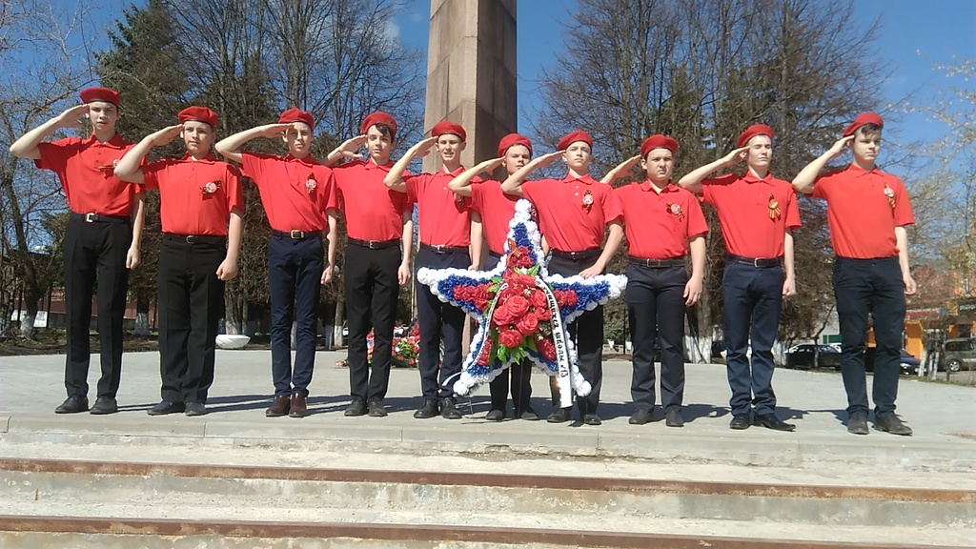

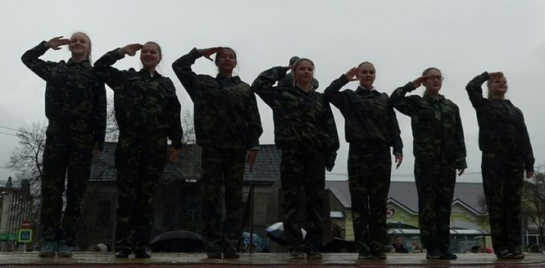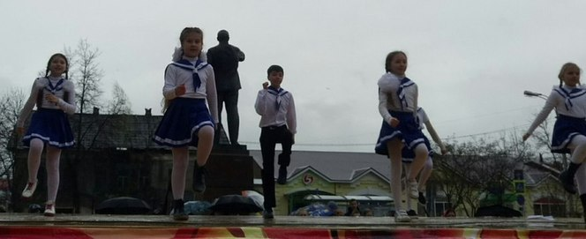

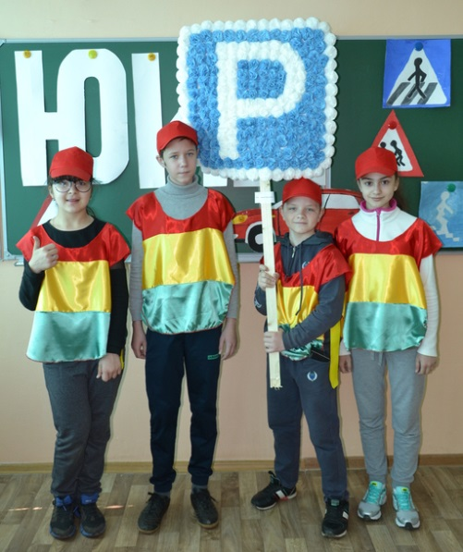
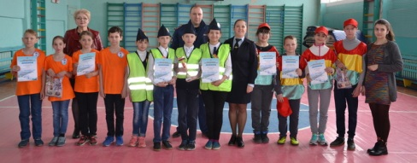

п/п | Наименование | час | класс | Кол-во уч-ся | Руководитель
1 | Театральный кружок КВН | 1 час | 4-6 класс | 15 | Ильясова Н.А  8-960-717-04-78
 |  | 1 час | 7-11 класс | 15
2 | Танцевальная аэробика | 1 час | 1-2 класс | 10 | Строилова Е.С.  8-906-65-26-322
 |  | 1час | 3-4 класс | 10
3 | Кукольный театр | 1 час | 4-5класс | 5 | Семочкина Е.Е.  8-903-80-68-537
4 | ИЗО кружок | 2 часа | 5-7 класс | 8 | Аюпова Мила  8-904-018-72-73
5 | Библиотечный кружок | 2 часа | 1-4 класс | 25 | Смирнова Юлия Борисовна
6 | ИЗО студия «Радуга красок» | 4 часа | 1-4 класс | 20 | «Панкова»  Демидова Т.Ю.

Анализ работы школьных кружков
2016-2017 уч.год

Учащиеся посещали не только школьные кружки, но и занимались в учреждениях дополнительного образования.

Сравнительный мониторинг занятости учащихся в кружках в 2016-2017 уч. г.

Отчёт по внеклассной работе
(физическая культура)
Заместителя директора по УВР Платоновой Л.А.
За отчётный период 2016-2017 учебного года МОУ «Средняя школа №13»приняла участие во всех видах городскойСпартакиады.
Традиционный спортивный календарь начинается соревнованиями по футболу «Золотая осень». Игры проводились в два этапа, по итогам всех состязаний в финале МОУ «Средняя школа №13» заняла III место. В состав команды входили: Греков Дмитрий, Ксенафонтов Роман, Гущин Влад, Греков Олег, Смирнов Егор, Михалев Данила, Хачатрян Тигран , Хачатрян Артур, Иванов Максим, Синицын Дмитрий, Желобков Павел.
В соревнованиях по спортивным играм на первенство города по баскетболу участвовали две команды: девушек и юношей. Общекомандное – 4 место.
В соревнованиях по волейболу участвовали две команды: команда девушек - II место и команда юношей – II место.
Общекомандное- I место В состав команды вошли: юноши – Орлов Данила, Иванов Илья, Иванов Данила, Рукин Дмитрий, Чихалин Кирилл, Стукалов Данила ,Васильев Родион; девушки –Ткаченко Александра, Шаркова Екатерина, Широченкова Александра, Лагун Александра, Лагун Дарья, Пятачкова Александра, Зубкова Алина, Кукова Александра.
В соревнованиях по шахматам «Белая ладья» школа выставила юных спортсменов, только начинающих свой путь в шахматах. Ребята заняли 7 место.
В лыжных гонках школа заняла 4 место, в личном первенстве 3 место занял Стрелков Данил.
В весеннем этапе Спартакиады прошли « Президентские состязания», где наша команда заняла III место. В состав команды вошли: ЕмельяновДмитрий , ЛебедеваДарья, МастеровЕгор, Михалев Данила, Можайская Полина ,Николаева Полина, Отто Дарья, Разумовская Анастасия, Смирнов Иван, Федосова Алина, Хатина Марина, Хачатрян Артур, Хачатрян Тигран, Хрусталев Никита, Мельник Анастасия, Шашкова Инна.
В состязании «Шиповка юных» девочки заняли III место. Состав команды :Горшкова Татьяна, Елаева Ангелина, Пятачкова Александра ,Лагун Александра, Смирнова Майя,
Малышева Варвара.
В эстафете, посвящённой Дню Победы, команда школы №13 в трудной борьбе заняла III общекомандное место. В состав команды вошли: Греков Дмитрий, Синицын Дмитрий ,Ксенофонтов Роман, Брагин Данила, Чихалин Кирилл, Орлов Данила, Васин Алексей, Смирнов Егор, Романов Владимир ,Шаломаева Анастасия,Синицына Ксения, Зубкова Алина,Артемова Татьяна,Енарьева Полина, Калюжная Виктория. Шаркова Екатерина,Широкова Елена.
Учащиеся нашей школы принимали активное участие в Лыжне России-в личном первенстве победителями стали: Стрелков Данила, Епифанова Валерия.
Туполевский марафон-2017год призерами стали Сергеева Варвара-2 место; Баринов Андрей-3 место.
В Спартакиаде « Допризывная молодёжь» сборная команда школы заняла II место, в составе: Греков Дмитрий, Желобков Павел, Иванов Данила,Орлов Данила,Ткаченко Александра,Енарьева Полина.В личном первенстве победителем стал Орлов Данила.
Также ученики нашей школы приняли участие в первенстве России(зональных соревнованиях по волейболу),Региональных турнирах по волейболу на кубок Губернатора Тверской области, занимали призовые места, в состав сборной команды входят Орлов Данила,Рукин Дмитрий,Иванов Данила,Иванов Илья,Шаркова Екатерина,Ткаченко Александра.
Активное участие приняли в дистанционных Олимпиадах и проектах: МИОП Лидер; ИНТОЛИМП.
Особенно хочется отметить учащихся 4Б класса занявших призовые места:Смирнова Анастасия, Шамраев Арсений, Хренова Дарья, Тураев Асом, Пучков Александр, Пестов Артем, а также учащаяся 9Б класса Пулатова Азиза.
В течении учебного года были проведены Дни Здоровья в СК «Арктика», «Веселые старты», в параллелях 1-2-3-4-5 классы; мероприятия ставшие традиционными «Богатырские забавы»,зимние и весенние фестивали ВФСК ГТО.
На протяжении многих лет МОУ «Средняя школа №13» занимает почётные призовые места по олимпиаде «Физическая культура» на Муниципальном и Региональном этапах.
2016-2017 учебный год, муниципальный этап призерами стали: Калюжная Виктория, Рукин Дмитий, Орлов Данила, Иванов Максим, Ткаченко Александра, Пулатова Азиза,Титова Анастасия.
Победители: Петров Дмитрий, Греков Дмитрий.
Региональный этап- победитель Греков Дмитрий;
призер- Ткаченко Александра.
Золотые знаки отличия ВФСК ГТО присвоены:
Греков Дмитрий -удостоверение№АБ487766,
Никитина Яна -удостоверение№АБ495630,
Сазонов Ярослав - удостоверение№АБ536080.
Синицын Дмитрий- удостоверение№АБ493682.
По итогам Спартакиады2016-2017 учебного года МОУ « Средняя школа №13» вошла в призёры, заняла III место.
Учителя физической культуры имеют высшую категорию: Гриневич Т.Ю, подтверждение аттестации в 2017-2018уч.году; Платонова Л.А. аттестация подтверждена в 2016-2017уч.году; Гомулина Т.Ю имеет первую категорию(2015-2016уч.год).
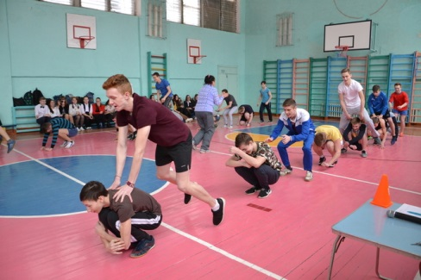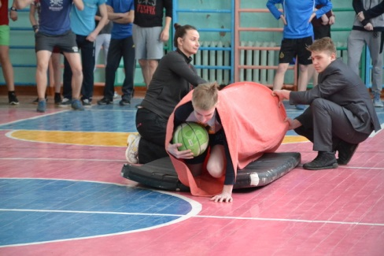

Отчёт о работе летнего оздоровительного пришкольного лагеря «Радуга» при МОУ «Средняя школа №13»
Начальник лагеря Горячева О.В.

В 2016-2017 учебном году на базе МОУ «Средняя школа №13» был организован пришкольный оздоровительный лагерь «Радуга» с дневным пребыванием. Администрацией школы были созданы все условия для проведения летнего оздоровительного отдыха
Пришкольный оздоровительный лагерь реализовался в сроки с 05.06.2017 г. по 29.06.2017 г. Продолжительность смены 18 дней. Количество детей – 80 (из них 16 человек в ТЖС). Основной состав лагеря – это учащиеся образовательного учреждения в возрасте 7 – 14 лет.
План воспитательной работы был составлен так, чтобы каждое мероприятие носило всесторонний воспитательный характер, затрагивало все аспекты и направления воспитательной концепции. Очень важно было заинтересовать, увлечь детей интересной деятельностью.
Летний оздоровительный пришкольный лагерь «Радуга» работал по следующим направлениям:
- спортивно-оздоровительное
- гражданско-патриотическое
- художественно-эстетическое и досуговое
- организационное
Лагерный день начинался с линейки, где подводились итоги предыдущего дня, объявлялись планы на текущий день, производилась перекличка; обязательным было проведение утренней зарядки. Ежедневно в отрядах проводились пятиминутки. С целью выработки навыков здорового образа жизни воспитателями проводились здоровьесберегающие беседы: изучение правил дорожного движения, о безопасном пути в лагерь и домой, о правилах поведения на улице, в общественных местах.
В день закрытия пришкольного лагеря «Радуга» прошёл большой гала-концерт. Все отряды проявили свои творческие способности, умение держаться на сцене, фантазию, эстетический и художественный вкус. Концерт создал теплую атмосферу прощания с лагерем. Юные артисты порадовали всех своими выступлениями. Никто из ребят не остался незамеченным, каждый получил сладкий приз.

Дети пришкольного лагеря «Радуга» посетили Кимрский краеведческий музей. Для ребят провели занятие «В гостях у прабабушки». Они познакомились с крестьянским бытом конца ХIХ – начала ХХ веков. Занятие – игра «В гостях у сапожника». Дети познакомились с сапожным промыслом в селе Кимры.
Центр прикладного и художественного творчества пригласил в «Мир русской избы». Детям рассказали о секретах русской избы, прошли соревнования современных богатырей, девочек обучили народным премудростям. Интерактивная игровая программа «Путешествие в мир кукол» была предложена детям 3 отряда. Они узнали о том, как кукла спасла человека, какими куклами играли на Руси. Художественная галерея познакомила детей с выставкой работ, посвященной 100-летию города Кимры.
Каждый вторник месяца ребята посещали ДШИ №2. Концерт на тему: «Голоса музыкальных инструментов». «Музыка из мультипликационных фильмов», «Вокальная музыка и фольклор».
В лагере работали кружки: «Мастерим и вяжем», «Экология малышам», «Бумажные фантазии», «ИЗО» (руководители ЦРТД и Ю имени И.А. Панкова).
В процессе организационной работы в летнем оздоровительном лагере дети получили массу удовольствий, заряд бодрости и энергии.

Миссия школы: воспитание здорового, успешного, социально-защищенного ребенка, способного полноценно развиваться, радоваться, спокойной жить и учиться стать жизнеспособными и счастливыми гражданином.
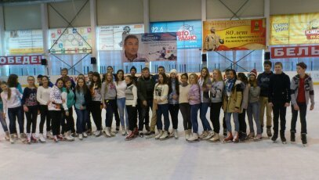
Наша школа - это современное образовательное учреждение, предоставляющее качественные образовательные услуги в соответствии с государственными стандартами общего среднего образования. В школе работает высокопрофессиональный коллектив, способный решать образовательные и воспитательные задачи любой сложности. Мы делаем всё возможное, чтобы создать комфортные условия пребывания в школе, спокойную, доброжелательную атмосферу, позволяющую раскрыть и реализовать потенциал каждого ребенка.
Мы продолжаем работать под девизом «Учить учиться», и все наши усилия направлены на создание условий для качественного образования в нашей школе.

Девиз: «Учить учиться».
Вывод: наша школа имеет всё возможное для обеспечения образовательного процесса. Наши педагоги имеют всё необходимое для повышения профессионального мастерства и самообразования, на достаточно высоком уровне находится методическое и информационное обеспечение учебного процесса. В полном объеме осуществляется психологическое сопровождение образовательного процесса, эффективно работает социально-педагогическая служба. Школа имеет необходимую инфраструктуру для дополнительного образования, занятий физической культурой и спортом, организации летнего оздоровительного отдыха обучающихся.

Переход на новые образовательные стандарты
В рамках этого направления разработаны и утверждены: образовательная программа начального общего образования в соответствии с ФГОС НОО, рабочие программы по предметам и внеурочной деятельности, педагоги и администрация прошли обучение по ФГОС НОО.

Развитие системы поддержки талантливых детей
Начиная с 2010 года, произошли серьезные изменения в концептуальном подходе к работе с талантливыми детьми. Серьезные исследования спроса на образовательные услуги, включая систему дополнительного образования, позволили расширить спектр образовательных услуг. В 2016-2017 учебном году в школе работали курсы по подготовке первоклассников, увеличилось количество групп по сравнению с предыдущим учебным годом, так же увеличилось количество кружков, была успешно реализована система сетевого взаимодействия в области дополнительного образования.
Совершенствование педагогических кадров
Педагогический коллектив школы гордится высококвалифицированными педагогами. В 2016-2017 году школа продолжала работу с электронным журналом, поэтому школа обеспечила обучение сотрудников в области использования электронного журнала в работе. Педагоги школы успешно прошли аттестацию на заявленные категории, участвовали в конкурсах (школьных, городских, региональных, федеральных).

Изменение школьной инфраструктуры

В 2016-2017 учебном году произошли важные изменения в информатизации школы. Увеличился компьютерный парк школы (приобретено 3 компьютера), проведен Интернет в каждый учебный кабинет. Установлено видеонаблюдение (5 камер+ 2 камеры).
Сохранение и укрепление здоровья учащихся
Особое значение в национально - образовательной инициативе «Наша новая школа» придаётся здоровью школьников, потому что качество образования и качество жизни обучающихся напрямую зависит от состояния здоровья и самочувствия детей.
Наша школа - ежегодный победитель или призёр районной спартакиады школьников.
Выросло количество учащихся, посещающих спортивные секции, третий год работает спортивный клуб «Прометей», проводился конкурс «Лучший спортсмен года».

Развитие самостоятельности школ
- Проделана значительная работа по расширению полномочий Совета школы.
- Внесены изменения и дополнения в нормативно - правовую базу школы.
- Проведена разработка новых критериев стимулирующих выплат
Вывод: Коллектив школы активно включился в работу по реализации приоритетной Национальной образовательной инициативы «Наша новая школа», поэтапное введение федеральных государственных образовательных стандартов второго поколения, в реализацию комплексной модернизации российского образования, в том числе в рамках разработанной и утвержденной Программы развития.

Состав обучающихся
Всего обучающихся -544 человек (на 31.05.2017)
Количество классов - 22 (на 31.05.2017)
Таблица 1. Состав обучающихся по ступеням
Количество Количество Средняя наполняемость
классов обучающихся классов
1 ступень 9 214 24
2 ступень 10 258 26
3 ступень 3 72 24
ИТОГО 22 544 25

Состав учащихся МОУ «Средняя школа №13» пополняется в соответствии с Порядком приема учащихся в школу. Родители в большинстве осознанно выбирают нашу школу не только как общеобразовательное учреждение, расположенное недалеко от дома, но как гарант качественного образования и достойного воспитания детей.
В настоящее время наблюдается тенденция увеличения численности учащихся в начальной школе и в среднем звене.
Большая часть обучающихся проживает в 10-20 минутной шаговой доступности к школе, но имеются и учащиеся, которые вынуждены тратить на дорогу в школу достаточное время. Для таких учащихся в школе продуман режим питания.
Социальная характеристика контингента учащихся
2016-2017
учебный год

Посещение групп продленного дня
Количество групп
продленного дня
Количество обучающихся по категориям:
Дети - инвалиды 8
Воспитываются в неполных
семьях 163
Из малообеспеченных семей | 109
Проживают в многодетных  семьях | 89
Находятся в социально - опасном
положении 3

Все обучающиеся из социально незащищенных семей были обеспечены бесплатным двухразовым питанием. Питание является одним из важнейших факторов, определяющим здоровье детей и подростков, способствует профилактике заболеваний, повышению работоспособности и успеваемости, физическому и умственному развитию, создает условия для адаптации подрастающего поколения к окружающей среде.
Также обучающиеся из социально незащищенных семей находились под особым контролем классных руководителей, социальных педагогов, администрации, которые отслеживали их успехи в обучении и поведении. Эти обучающиеся обязательно привлекались к участию во внеклассных и внешкольных мероприятиях, по мере необходимости с ними проводились профилактические беседы.
Вывод: Педагогический коллектив использует образовательные и воспитательные программы, адаптированные к возможностям каждого ребёнка, реализуя формы обучения. Увеличение количества учащихся школы мы связывали не только с масштабами строительства в микрорайоне, но и с положительной оценкой родителями деятельности педагогического коллектива.
Структура управления
Деятельность всей структуры управления в школе регламентируется локальными актами и зафиксирована в Уставе школы. К решению вопросов деятельности ОУ привлекаются все участники образовательного процесса. Стратегическое руководство образовательной политикой принадлежит Совету школы. Непосредственное управление педагогическим процессом реализует директор школы и его заместители.
Управление школой осуществляется в соответствии с законодательством РФ и Уставом- ОУ и строится на принципах единоначалия и самоуправления, на основе демократичности, открытости, приоритета общечеловеческих ценностей, охраны жизни и здоровья человека, свободного развития личности.
Управление ОУ осуществляется за счет создания системы государственно-общественного управления. В настоящее время политика школы в области управления предполагает значительное расширение роли общественности в принятии ключевых решений по функционированию школы:
- расширяется возможность активного участия в общественном управлении школьной родительской общественности;
- более полно реализован принцип информационной открытости и публичности.
Если к реальному управлению школой привлекаются представители общественности, в том числе и родительской, управление носит более демократический "государственно-общественный характер".

Председатель Совета школы: Лагун Антон Евгеньевич
Зам. председателя Совета школы: Леонова Елена Васильевна
- Совет подключает родителей к жизнедеятельности школы, управлению, к решению основных вопросов, касающихся обучения и воспитания детей;
- Члены совета принимают решения о продолжительности учебной недели, о времени начала и окончания занятий;
- Совет школы принимает участие в утверждении учебных программ для учащихся;
- С членами Совета школы обсуждаются вопросы распределения учебной нагрузки, а также вопросы о создании дополнительных кружков и образовательных курсов для учащихся школы во внеурочное время
- Совет школы организует дежурство родителей и педагогов на дискотеках.
Вот отзывы нескольких родителей: «Благодаря высокой квалификации педагогов наши дети получают хорошие знания и успешно продолжают учёбу в других учебных заведениях» (родители выпускников 2015,-2016 уч. года), «В нашей школе проводится много мероприятий, на которые приглашают нас, родителей, и очень тепло принимают» (родители 2 «Б» класса), «В нашей школе можно получить не только прочные знания по предметам, но и научиться танцевать, рукодельничать и многому другому»(родители учащихся 4-х классов).
Режим работы школы
Режим работы школы - 5-ти дневный.
- продолжительность учебного года составляет для учащихся 1-х классов - 33 учебные недели, для учащихся 2-11 классов - не менее 34 учебных недель.
- занятия проходят в две смены;
- начало занятий первой смены - в 8.00;

- продолжительность уроков во 2-11 классах- 45 минут; обучение в 1-м классе используется «ступенчатый» режим обучения в первом полугодии (в сентябре, октябре - по 3 урока в день по 35 минут каждый, в ноябре-декабре - по 4 урока по 35 минут каждый;
Все учащиеся обучаются в 1-у смену.
январь - май - по 4 урока по 45 минут каждый;
- длительность перемен: после 3, 4 уроков - 15 минут, остальные - 10 минут;
- работали группы дошкольной подготовки детей шестилетнего возраста;
- во второй половине дня проводятся факультативные, индивидуальные занятия, элективные курсы, внеклассные мероприятия, работают кружки, спортивные секции;
- в начальном звене работали группы продленного дня для учащихся I и II смены;
- в каникулярный период работает детский оздоровительный лагерь «Улыбка»;
- в учебном году четыре четверти; осенние, зимние, весенние каникулы (общей продолжительностью 30 дней) и дополнительные каникулы для первоклассников в феврале (7 дней);
- учащиеся 5-9-х классов аттестуются каждую четверть, учащиеся 10-11 классов аттестуются по полугодиям;
- для учащихся 9-х классов в конце учебного года проводится государственная итоговая аттестация в новой форме ОГЭ по русскому языку и математике (обязательные предметы), а предметы по выбору сдаются на добровольной основе.
- для учащихся 11-х классов в конце учебного года проводится государственная итоговая аттестация в форме ЕГЭ по русскому языку и математике (обязательные предметы) и в форме ЕГЭ (предметы по выбору учащихся).
Кадровый состав
Административный состав

Зам директора по УВР: Измайлова Татьяна Михайловна
Зам директора по
воспитательной работе Ильясова Наталия Аркадьевна
Зам директора по УВР Платонова Лариса Анатольевна
Тихомирова Ирина Андреевна
Зам директора по ИКТ Поплавская Ольга Эдуардовна

Королева Светлана Анатольевна
Зам.директора по
безопасности:

Заместитель директора по

административно-хозяйственной
части Королева Светлана Анатольевна
Педагогический процесс в школе осуществляет коллектив педагогов в количестве 36 человек.

Первая квалификационная категория – 10 чел. – 27 %;
Без категории – 5 чел. – 13 %

Высшая квалификационная категория - 13 чел. - 36%;
В составе коллектива есть педагоги, отмеченные ведомственными наградами - 7 человек.
В своей работе 85,3% учителей используют ИКТ. Важной задачей является повышение эффективности использования этих ресурсов: создание программных продуктов к элективным курсам, использование ИКТ в воспитательной работе.

Условия осуществления образовательного процесса

Материально - техническая база школы

Учебно-материальная база школы позволяет организовать образовательный процесс на современном уровне. В школе функционирует 23 кабинета, все они имеют точку доступа в интернет и оснащены мультимедийными установками. В школе 1 кабинет информатики. Большинство учебных кабинетов имеет специальное оборудование. Все кабинеты начальной школы оборудованы разноуровневой мебелью.
В рамках модернизации общего образования и изменения школьной инфраструктуры десять кабинетов начальной школы оснащены учебно-лабораторным оборудованием (интерактивная доска, ноутбук для учителя, , нетбуки и ноутбуки для обучающихся, подзарядки и хранения оборудования). Учителя начальных классов прошли курсовую подготовку по использованию оборудования. В 2016-2017 учебном году 100 % учащихся начальной школы использовали оборудование во время уроков. Во всех кабинетах имеется точка доступа в Интернет.
Школа работает с одним спортивным залом, буфетом на 50 посадочных мест, библиотекой, медицинским, процедурным и смотровым кабинетами.
Таблица кабинетов
№ Наименование Количество
п/п
Кабинеты начальной школы 8
Кабинет русского языка и литературы 3
Кабинет математики 3
Кабинет иностранного языка 4
Кабинет физики 1
Кабинет химии 1
Кабинет биологии 1
Кабинет истории 1
Компьютерный класс 1
Кабинет географии 1

Оснащение кабинетов учебным оборудованием, ТСО

Интерактивная доска 1
Мультимедийный проектор 6
Библиотека с читальным залом 1
Книгохранилище 1
Кабинет для заседаний ученического совета 1
Административные помещения 4
Медицинский и процедурный кабинет 1+1
Современную школу нельзя представить без информатизации. Информатизация является одним из приоритетных направлений развития образования.
За последние три года в школе много сделано для реализации этого направления. В школе обеспечен доступ в сеть Интернет, постоянно функционирует электронная почта, имеется множительная техника, сканеры, телефонная связь, тревожная кнопка. Школа имеет свой сайт. Работает кабинет информатики. Увеличен компьютерный парк, установлено 7 камер видеонаблюдения.

Значительный вклад в систему информирования о деятельности ОУ вносит работа школьного сайта: http://kimry13.nethouse.ru. Это важное средство информации и
коммуникации школы. Вместе с тем, мы сознаём, что очень много предстоит сделать, чтобы наш сайт соответствовал всем критериям и рекомендациям, использовать более современные технологии для нашего сайта.
В современном информационном обществе очень важную функцию играет электронный документооборот, информационная открытость и доступность. Большую помощь в предоставлении своевременной информации для обучающихся и их родителей оказывает система электронных дневников.
Данная система была установлена на электронный журнал. Учителя, учащиеся и родители находили плюсы и минусы новой системы, но активно включились в работу с ней.
Количество посещений за год пользователями увеличилось.
Система электронного дневника позволяет организовать мобильное общение родителей, учителей, учеников, своевременно доводить информацию до всех участников образовательного процесса, ликвидировать пробелы знаний учащихся путем размещения на сайте домашних заданий и учебных материалов, в том числе и индивидуальных, в виде прикрепленных файлов или ссылок на другие образовательные ресурсы. Возможности электронного дневника были представлены на общешкольных родительских собраниях. Для учителей проводились обучающие семинары. Однако работать еще есть над чем: еще не все учителя своевременно пишут домашние задания, не все родители готовы пользоваться этой системой. В следующем году предстоит большая работа в дальнейшем внедрении электронного документооборота и, в том числе, электронных журналов и дневников.
Значительная доля финансов была направлена на приобретение учебников (353 439 руб.), а также на улучшение материально-технической базы школы. Посильная помощь в работе по данному направлению была оказана родителями учащихся школы и спонсорами. Администрацией город выделено на ремонт и другие важные мероприятия 240095 руб.
В реализации этого направления еще предстоит много работы. Предстоит замена устаревшей техники на современную, дальнейшее оснащение рабочих мест учителей, внедрение программы автоматизированного управления школой, ремонт помещении (школе 80 лет!).
МТБ школы способствует эффективному и качественному функционированию учебно-воспитательной деятельности, обеспечивает комфортные условия функционирования школы и соответствует нормам СанПин.
Финансово-хозяйственная деятельность
Государственные образовательные учреждения вправе реализовать за плату дополнительные образовательные услуги, предоставляемые обучающимся сверх государственного образовательного стандарта. Это расширяет возможности для дополнительного образования ребёнка:
- это удобно, так как занятия происходят в школе, как правило, в шаговой доступности от дома.
- это по желанию. И обучающиеся, и их родители могут выбрать то, что считают нужным.
Инновации в образовательном процессе.
Наша школа, как и многие другие, ищет различные пути реализации своих функций, одним из которых является инновационная деятельность. Инновация - нововведение, новшество, изменение. Инновацией для каждой конкретной школы может стать то, что уже давно реализуется в других учебных заведениях, но ранее не было применено именно этой школой.
Неоспоримо и то, что деятельность по внедрению различных образовательных изменений есть в то же самое время деятельность по развитию самой школы.

И поэтому цель инновационной работы нашего педагогического коллектива - создание новых условий для обеспечения дальнейшего развития и функционирования образовательного учреждения в современном мире.
Можно сказать, что мы находимся на этапе активного формирования инноваций. Инновационные процессы затрагивают в большей или меньшей степени все образовательные области. Все нововведения вызваны стремлением педагогического коллектива реализовать социальный запрос общества, стремлением повысить качество предоставляемых услуг, раскрыть и развить индивидуальные способности учащихся (творческие, лидерские, интеллектуальные, спортивные).
ИКТ-технологии
Информатизация образования является приоритетом российского образования. Задача школы, существующей в современном обществе, - подготовить своих учеников к возможности ориентироваться в информационном пространстве, овладевать информационной культурой. В своей работе педагоги нашей школы используют материалы сети творческих учителей, участвуют в различных конкурсах.
Человек, умело, эффективно владеющий технологиями и информацией, имеет другой, новый стиль мышления, принципиально иначе подходит к оценке возникшей проблемы, к организации своей деятельности. Как показывает практика, без новых информационных технологий уже невозможно представить современную школу. Информационные и коммуникационные технологии с успехом применяются для повышения эффективности учебной и внеклассной деятельности школьников, в организации досуга учеников.
Основными задачами работы школы в области информатизации являлись:
- Насыщение школы техническими средствами в области ИКТ, обеспечение рационального их использования (свободный доступ учащихся и педагогов).
- Повышение ИКТ-компетентности педагогов (пользовательская грамотность, формирование навыков работы с ЦОР).
- Повышение ИКТ-компетентности учащихся (пользовательская грамотность)
- Внедрение информационных средств организации образовательного процесса
90 % учителей составляют поурочное планирование с использованием информационнокоммуникационных технологий, находят учебные материалы в Интернете, используют информационно-коммуникационные технологии для мониторинга развития учеников. При этом используют текстовый редактор, электронные базы данных, электронные таблицы, программы' для создания презентаций, распечатывают дополнительные материалы и упражнения. Более 80% учителей эффективно используют информационнокоммуникационные технологии для разработки уроков. Для объяснений на уроках используют цифровые энциклопедии и словари, обучающие программы и обучающие игры, для взаимодействия с коллегами используют электронную почту. Для определения готовности учащегося к сдаче ОГЭ и ЕГЭ учителя используют онлайн-тесты по предметам.
На сегодняшний день в школе 8 кабинетов начальной школы оборудованы комплектом оборудования (5 ноутбуков для учителей, 5 интерактивные доски, 8 проекторов, 8 многофункциональных устройств). В 100 % кабинетов проведен интернет.
В школе установлено 23 проектора и 10 интерактивных досок. Компьютерный парк школы составляет 45 компьютеров, из которых 9 используется для решения управленческих задач и 36 компьютеров - в учебных целях. В своей работе учителя активно используют технику, особенно активно с интерактивной доской работают учителя начальной школы, применение проектора для демонстрации использует 100% учителей нашей школы.
Проектная деятельность.
На современном этапе школьной жизни в условиях сосуществования разных программ акцент переносится на воспитание подлинно свободной личности, формирование у детей способности самостоятельно мыслить, добывать и применять знания, тщательно обдумывать принимаемые решения и четко планировать действия, эффективно сотрудничать в разнообразных по составу и профилю группах, быть открытыми для новых контактов и культурных связей. Это требует широкого внедрения в образовательный процесс альтернативных форм и способов ведения образовательной деятельности. Этим обусловлено введение в образовательный процесс методов и технологий на основе проектной деятельности обучающихся.
Метод проектов всегда предполагает решение какой-то проблемы, предусматривающей, с одной стороны, использование разнообразных методов, с другой - интегрирование знаний, умений из различных областей науки, техники, технологии, творческих областей. Поэтому в нашей школе мы уделяем большое внимание методу проектов. Учащиеся выполняют проекты, как в учебной деятельности, так и участвуют в различных научно-практических конференция по предметам. Ежегодно проходят такие конференции по истории, русскому языку, физике, математике и др.
В этом году больше уделялось внимание работе с учащимися среднего звена. Недостаточной остается работа с учащимися старших классов в связи с их загруженностью и подготовкой к итоговой аттестации. Отсутствовала группа продленного дня. Эти недочеты будут устраняться в следующем году. В целом работу библиотеки считаю удовлетворительной с учетом указанных выше недостатков.
Задачи школьной библиотеки на 2017-2018 учебный год:
- Активизировать читательскую активность в старших классах. Вести более тесную работу с учителями для привлечения учащихся в библиотеку.
- Продолжить работу над повышением качества и доступности информации, качеством обслуживания пользователей, оказывать всестороннюю помощь педагогическому коллективу в формировании духовной и творческой личности учащихся; воспитания у детей читательской культуры.
- Уделить большее внимание информационной работе, размещать больше информации о библиотеке на школьном сайте, оформлять стенды и рубрику в школьной газете о работе библиотеки.
- Принять активное участие в проведении различного рода мероприятий.
- Обновить школьный фонд художественной литературы.

МЕДИЦИНСКАЯ СЛУЖБА

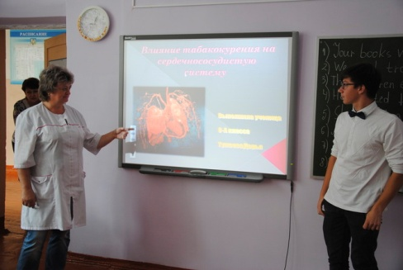

Медицинское сопровождение учебного процесса осуществляет медицинская сестра Ведрова Ольга Евгеньевна.

Медицинская сестра Ведрова Ольга Евгеньевна Часы приема
День недели Время приёма
Понедельник 9.00 - 14.30
Среда 9.00 - 14.30
Пятница 9.00 - 14.30

В 2016 - 2017 учебном году план работы медицинской службы школы выполнен в полном объеме. Обеспечен контроль работы пищеблока, состояния учебных помещений, контролировался питьевой режим, и качество приготовления пищи, проведена плановая вакцинация детей, обеспечено проведение медосмотра; обеспечено медицинское сопровождение работы летнего лагеря.
Основной целью образовательной деятельности школы является сохранение и укрепление нравственного, психического и физического здоровья детей, формирование у школьников культуры правильного питания и навыков организации здорового образа жизни посредством развития здоровьесберегающей и здоровьеформирующей среды в образовательном учреждении и просветительской работы с родителями. В процессе задействованы все участники образовательного процесса (обучающиеся 1-11 классов, родители, педагоги) и реализуется как в области образовательной (уроки, элективы), так и воспитательной деятельности, в том числе и в летнем пришкольном оздоровительном лагере.
Здоровье ребенка в школе рассматривается не только как цель, содержание и результат образовательного процесса, но и как критерий оценки качества и эффективности педагогической деятельности.
Активно участвует в жизни МОУ «CIII № 13» общешкольный родительский комитет, Совет школы, Совет профилактики, Совет старшеклассников.
Школа должна учитывать и согласовывать интересы и запросы всех заказчиков образовательных услуг (общество и государства, учащихся и их родителей), развивать социальное партнёрство, использовать ресурсы современной инфраструктуры для организации эффективного образовательного процесса.
Таким образом, мы сохраняем и развиваем общественное управление школой, стремимся к созданию открытой, прозрачной и подотчётной среды, активно участвовать в развитии социального взаимодействия и сотрудничества, и это принесло нам понимания и поддержку родительской общественности, учеников школы, спонсорскую помощь.
Мы благодарим всех за поддержку и понимание!
ПРИОРЕТЕТЫ ФИНАНСИРОВАНИЯ:
- Материально-техническое и методическое обеспечение образовательного процесса;
- Здоровьесбережение и безопасность;
- Физическая культура и спорт;
- Информатизация;
- Повышение комфортности пребывания в школе.
Безопасность
Безопасность - это состояние защищенности жизненно важных интересов личности, общества и государства от внутренних и внешних угроз (Федеральный закон от 28.12.2010г. № 390-ФЗ «О безопасности»).
Комплексная безопасность школы - это состояние ее защищенности от реальных и прогнозируемых угроз социального, техногенного и природного характера, обеспечивающее ее безопасное функционирование.
Администрация и коллектив МОУ «СШ № 13» уделяют огромное внимание организации безопасных условий пребывания обучающихся и сотрудников в здании и на прилегающей территории, так как способность защищать жизненно важные интересы детей, работников школы от внутренних и внешних угроз, от чрезвычайных ситуаций природного и техногенного характера является приоритетным направлением в деятельности.

Реализация задач по обеспечению комплексной безопасности осуществлялась в следующих направлениях:
Защита здоровья и сохранение жизни обучающихся и сотрудников;
Соблюдение техники безопасности обучающимися и работниками образовательной организации;
Обучение школьников методам обеспечения личной безопасности и безопасности окружающих.
В течение года проводилась целенаправленная работа по обеспечению безопасных условий жизнедеятельности, недопущению чрезвычайных происшествий, связанных с гибелью и травматизмом
обучающихся и сотрудников, нанесением серьезного ущерба материальным ценностям, совершенствовалась система технической защищенности объекта.
В школе создана и бесперебойно функционирует система по обеспечению комплексной безопасности, разработана необходимая документация, назначены ответственные за безопасные условия жизнедеятельности, сформированы: антитеррористическая группа, комиссия по предупреждению и ликвидации ЧС и обеспечению пожарной безопасности, обеспечена охрана объекта и пропускной режим.
В образовательной организации установлены инженерно-технические средства пожарной и тревожной сигнализации, а именно кнопка тревожной сигнализации, система автоматической пожарной сигнализации, которые обслуживаются круглосуточно на договорной основе.
Организована круглосуточная охрана, которую выполняет ООО «Маяк», ОВО при ГОВД. Территория школы имеет непрерывное ограждение. Допуск посетителей в МОУ «СШ № 13» осуществляется только при предъявлении документа, удостоверяющего личность. Для обеспечения безопасности при проведении массовых мероприятий пост охраны усиливается сотрудниками полиции. Ежедневно по графику производится обход территории школы с целью выявления подозрительных предметов и нарушения правопорядка.
В этом году:
- Введена в строй охранно-пожарная радиосистема «Стрелец».
Проводятся плановые и внеплановые инструктажи о порядке действий в той или иной ситуации, тренировочные эвакуации с обучающимися и сотрудниками образовательной организации согласно утвержденному графику. Также в школе ведется регулярный контроль противопожарного состояния, электробезопасности, требований охраны труда и техники безопасности, санитарно-гигиенических норм.

Для обучающихся проводятся занятия по безопасности поведения на дороге. В щколе традиционно организовываются тематические классные часы, пятиминутки, линейки, беседы, встречи с сотрудниками ГИБДД, направленные на предупреждение детского травматизма на дорогах, а также ДТП с участием детей.
В школе созданы все условия для предупреждения травматизма, за последний год у нас
отсутствовали несчастные случаи.
МОУ «СШ № 13» развивается и работает в спокойной благоприятной обстановке: чрезвычайных ситуаций и иных непредвиденных обстоятельств, угрожающих жизни и здоровью обучающихся и сотрудников не возникало.
Вывод: освоение средств муниципального бюджета в 20l6-2017 уч. году способствовало улучшению условий для получения качественного общего образования, совершенствованию материально — технической базы, что позволило успешно решать задачи модернизации образования в школе.

ЗАДАЧИ ШКОЛЫ НА 2017-2018 УЧЕБНЫЙ ГОД
Миссия школы
Создание необходимых условий для овладения обучающимися предметными и ключевыми компетенциями в интересах семьи, общества и государства. Преимущество школы № 13 - широкое использование социального партнерства с гражданскими институтами социума на основе педагогики сотрудничества. В перспективе - разработка индивидуального образовательного маршрута для каждого обучающегося и педагога.
Задачи МОУ СШ № 13 на 2017 - 2018 учебный год.
- Осуществлять эффективное управление образовательной организацией для достижения нового качества образования в связи с реализацией ФГОС НОО и ФГОС ООО; обучением детей с ОВЗ по зрению и работе с одаренными школьниками на основе научно-методической. инновационной, экспериментальной деятельности с учётом междисциплинарного подхода.
- Способствовать созданию организационно-педагогических условий по совершенствованию мер комплексной безопасности, антитеррористической защищенности всех субъектов образовательного процесса с целью обеспечения успешной учебной. внеурочной, профессиональной деятельности.
- Содействовать созданию условий для формирования личностных результатов образовательной деятельности обучающихся, способствующих сохранению и укреплению здоровья, физического развития; выбору индивидуального маршрута обучения; нравственных ценностей и норм поведения; системы значимых межличностных отношений; российской идентичности в реализации собственного потенциала в реальной жизни.
- Способствовать формированию системы доступа к глобальным образовательным ресурсам для развития технологии интерактивного обучения с целью готовности к самосовершенствованию и самоопределению обучающихся через использование дистанционного, виртуального обучения в различных социокультурных условиях и с учетом индивидуальных способностей, а также потребностей (дети-инвалиды, одаренные дети, дети с нарушением зрения).
- Содействовать реализации комплексной региональной программы повышения профессионального уровня педагогических работников образовательной организации через курсовую подготовку, дистанционное обучение, включение в исследовательскую деятельность по проблеме применения социодидактического подхода к обучению школьников и участие в экспериментальной деятельности, в городских, областных, всероссийских конкурсах, конференциях, семинарах.
- Способствовать развитию социально-педагогического партнерства субъектов воспитательно-образовательного процесса, в совершенствовании содержания обучения и воспитания подрастающего поколения граждан.

